

**Informe de seguimiento y evaluación del plan estratégico, del plan operativo anual y de la matriz de riesgos de la Superintendencia de Competencia al primer semestre 2018.**

Contenido

I. Introducción. 3

II. Resultados del avance en el PEI al primer semestre 2018 4

III. Resultados de la evaluación de plan operativo por unidad 7

1. Intendencia de Abogacía de la Competencia (IAC) 7

2. Intendencia Económica (IE) 11

3. Intendencia de Investigaciones (II) 12

4. Unidad de Comunicaciones (UC) 13

5. Unidad de Informática (UI) 14

6. Unidad de Administración y Recursos Humanos 16

7. Unidad de Adquisiciones y contrataciones 16

8. Unidad de Auditoría Interna 17

9. Unidad Financiera Institucional 18

10. Secretaría General 18

11. Unidad de Planificación 19

12. Unidad de Acceso a la Información Pública 19

IV. Consolidado de la evaluación de POA institucional 20

V. Evaluación de la matriz de riesgos institucional. 21

# Introducción.

En cumplimiento de la función de monitorear, dar seguimiento y evaluar sus actuaciones, la Superintendencia de Competencia (SC) presenta el siguiente documento, que contiene los resultados obtenidos en la evaluación del cumplimiento del plan estratégico institucional (PEI), del plan operativo anual (POA) y de la matriz de riesgos de la institución durante el primer semestre 2018.

El plan de trabajo de la SC define objetivos estratégicos, resultados por objetivos, acciones estratégicas y actividades. El proceso seguido evalúa el cumplimiento de las actividades y de los resultados que coadyuven al logro de los objetivos.

Con el objetivo de lograr una buena visualización del nivel de cumplimiento de las actividades, en el informe se muestra el porcentaje de ejecución por medio de colores, utilizando la técnica del semáforo así:

|  |  |  |
| --- | --- | --- |
| **Rango de evaluación** | **Color** | **Ejecución** |
| **Más de 75%** |  | Satisfactoria |
| **Entre 50.00% y 74.99%** |  | Media |
| **Entre 0% y 49.99%** |  | Baja |

Para establecer el desempeño de las 12 unidades organizativas institucionales, se ha verificado el cumplimiento de sus actividades y el resultado de esa evaluación se presenta en el consolidado que se incorpora también en este documento.

A partir de la consecución de estos resultados, la SC avanza más como una institución eficiente y eficaz, que promueve y protege la competencia buscando incrementar la eficiencia económica y el bienestar de los consumidores.

# Resultados del avance en el PEI al primer semestre 2018

El PEI de la SC tiene una relación en cascada por medio de los 3 objetivos institucionales, el primero relacionado con la promoción de la competencia, el segundo con protección de la competencia y el último con fortalecimiento institucional; los 4 ejes (influencia en políticas públicas, opinión pública y públicos específicos, aplicación de la LC y desarrollo institucional); los resultados, las acciones estratégicas y las actividades.

A continuación, vamos a detallar por medio de cuadros el avance que se tiene en el primer semestre a nivel de resultados:

|  |  |  |  |  |
| --- | --- | --- | --- | --- |
| Resultado | Indicador | Meta | Responsable | Avance al semester respect a la meta anual |
| Conocimiento fortalecido sobre el funcionamiento de los mercados y su respectiva regulación para la adecuada toma de decisiones de gobierno. | Índice de fortalecimiento del conocimiento | 60% del indicador de fortalecimiento de conocimiento (IFK) | IE | 85.7%. Se adjunta Informe y Metodología en medios de verificación, T2, subcarpeta IFK. |
| Legislación nacional de competencia fortalecidas. | Reformas legales presentadas | Proyecto de reformas a la LC y su reglamento presentadas a CAPRES | Intendencias | Se reporta un avance del 50% de la meta anual. |
| Norma e institucionalidad regional de competencia gestionada y relaciones internacionales fortalecidas | - Documento de propuesta.  -Plan de cabildeo de la RECAC para aprobación de Norma e Institucionalidad Regional de Competencia.  -N° de aportes cualitativos recibidos / entregados de (a) las redes en (sobre) el trabajo institucional e informes de participación en acuerdos comerciales | Documento con propuesta y plan de cabildeo.  Al menos 2 aportes recibidos cada año y 5 aportes entregados cada año e informes periódicos sobre participación en acuerdos comerciales | Intendencia de Abogacía de la Competencia | Se cuenta con la propuesta completa de Norma Regional Centroamericana elaborada por la RECAC.  Asimismo, el plan de trabajo 2018 de la RECAC, contempla acciones de seguimiento para crear condiciones para la adopción de su propuesta de Norma Regional de Competencia (plan de cabildeo, del cual se reporta un avance de meta del 50%) y 100% de cumplimiento en aportes recibidos/entregados de (a) las redes. |
| Aumento en la adopción de recomendaciones de políticas públicas emitidas por la SC. | Porcentaje de adopción de recomendaciones de política pública | Al menos el 25% de adopción sobre el total de recomendaciones emitidas | Intendencias | Al 1er semestre de 2018 se reporta un avance del 5%, ante la falta de respuesta de otras instituciones |
| Incremento en la disponibilidad de información sobre sectores relevantes de la economía. | N° de documentos producidos y disponibles | 2 informes y 3 monitoreos | IE y IAC | IAC: 1 informe al 1er semestre de 2018, lo cual representa un avance del 50% de la meta anual.  IE: 1 monitoreo de 3 (33.33%) |
| Aumenta la presencia positive de la SC en medios de comunicación | N° de impactos en medios de comunicación sobre los temas desarrollados por la SC | 600 notas | UC | 49.20% (295) |
| Incremento de las acciones de promoción de la competencia. | Número de acciones para promover la competencia | 52 acciones | IAC y UC | Al 1er semestre de 2018 se reporta un avance del 58.33% de la meta anual, con 28 de 52 acciones. |
| Efectividad en el análisis de las concentraciones económicas. | Número de solicitudes de concentraciones analizadas y resueltas | 7 solicitudes analizadas y resueltas | IE | 100% |
| Efectividad en el procedimiento sancionatorio. | N° de actuaciones previas iniciadas;  N° de procedimientos sancionatorios iniciados en sede administrativa;  N° de casos ganados en sede judicial*;  N° de casos con seguimiento a las sanciones impuestas | 8 casos | II | 5 de 8 es decir 62.50%.  2 procedimientos sancionadores por PA iniciados.  1 actuación previa abierta en la búsqueda de indicios.  2 actuaciones previas concluidas |
| Efectividad en la ejecución de metas y presupuesto institucional. | Porcentaje del presupuesto ejercido con relación al programado en el periodo | 95% del presupuesto anual ejecutado | UARH-UFI-UACI-UP | 54.50% |
| Efectividad en los recursos y la transparencia institucional | Índice de clima organizacional.  Porcentaje de mejora en ejecución de planes y en transparencia institucional | -Al menos 75% anual  -9.0 en nota anual en transparencia institucional  - 90% del plan anual | UARH-UP-OIR-AI-INTENDENCIAS-SG-UI-CDSI-CTS | -POA: 95.95% (Eval. ponderada)  - En la nota de portal de transparencia del proceso de fiscalización del año 2017 se obtuvo una nota de 7.37. |
| Mejorar la expectativa de bienestar de los consumidores a raíz de las resoluciones emitidas por la SC. | Cuantía de beneficios económicos potencialmente generados | US$2.5 millones | IAC y UC | IAC reporta al 1er semestre de 2018, un avance del 100% en la meta anual, con una cuantía de beneficios de $28,976,922.00 |
| Mejor gestión de recursos vía diferentes mecanismos de cooperación | Porcentaje de recursos gestionados de cooperación en relación al presupuesto del Estado | 3% del presupuesto anual | IAC | Al 1er semestre de 2018 se reporta un porcentaje del 2% de recursos adjudicados de cooperación en relación al presupuesto del Estado, respecto al 3% que se tiene como meta anual, lo cual representa un avance del 67% de la meta anual. |

# Resultados de la evaluación de plan operativo por unidad

Como ya se ha indicado, el plan de la SC establece objetivos estratégicos, resultados, acciones estratégicas y actividades. Para darle cumplimiento a la evaluación del plan operativo es necesario determinar cómo se cumplieron las actividades contenidas en cada una de las acciones estratégicas por unidad organizativa. A continuación, se describen por medio de los cuadros las actividades que se desempeñaron con una ejecución “satisfactoria”, “media”, o “baja”, y se relatan las actividades más sustantivas ejecutadas exitosamente.

## Intendencia de Abogacía de la Competencia (IAC)

La IAC tuvo un logro del 96.66% en las actividades planificadas en el primer semestre.

Las actividades más relevantes ejecutadas exitosamente por la IAC son las siguientes:

1. Insumos proporcionados a la Intendencia Económica para la elaboración del boletín informativo electrónico cuyo título fue “SC promueve competencia entre PYMEs” y “Profundización de la aplicación de los principios de competencia en las licitaciones públicas”.
2. Seguimiento a plan de cabildeo de reformas a la Ley de Competencia. Se remitió la versión final del proyecto a la Secretaría de Asuntos Jurídicos y Legislativos (SALJ), y se les dio respuesta a las observaciones emitidas por las personas encargadas. Luego de la remisión del documento final que se hizo en fecha 16 de marzo de 2018, no se ha recibido de parte de la Secretaria de Asuntos legislativos y Jurídicos (SALJ) de la Presidencia comentarios sobre el estado de su remisión al Señor Presidente de la República para su revisión y posterior iniciativa de Ley, por lo que en el mes de mayo se envió un correo de seguimiento a los técnicos de SALJ sin obtenerse respuesta alguna.
3. En diciembre de 2017 se le entrego la propuesta técnica de actualización del reglamento al Superintendente para adecuarlo a las reformas que se encuentran en revisión en Casa Presidencial.

En vista de las ultimas mejoras a la propuesta de reformas a la LC, solicitadas por la Secretaría de Asuntos Legislativos y Jurídicos de la Presidencia, y de la remisión de la versión final de dicho documento para su revisión por el Presidente en el mes de marzo de 2018, se ha optado por revisar la propuesta de actualización del reglamento durante el segundo semestre.

1. Insumos para boletín N°. 8 y N°. 9 del boletín “Competencia en Centroamérica”.
2. 3 reuniones administrativas y 3 reuniones técnicas sobre los temas siguientes: aprobación de agenda, traspaso de la presidencia pro tempore a Nicaragua, presentación del plan de trabajo (PPT) (1), discusión del plan de trabajo de la PPT (2), temas de interés para participar en la convocatoria de bienes públicos regionales del BID (3), teleconferencia sobre estudios sectores excluidos: Monopolio de Alcohol (4), teleconferencia sobre abuso de posición dominante en el servicio mayorista de terminación de llamadas telefónicas (5) y teleconferencia sobre “Práctica de monopolio. Notas sobre un cas investigado en Guatemala”.
3. Solicitudes para actualización de información de El Salvador en el sitio web de la Red Centroamericana de Autoridades Nacionales Encargadas del tema de competencia (RECAC).
4. 17 contribuciones en redes internacionales:

* Programa COMPAL- Encuesta de Evaluación de COMPAL III
* ICN Cartel Working Group (CWG)- Cuestionario on Key elements of Efficient, effective leniency and private cartel enforcement
* OCDE- Encuesta sobre competencia
* UNCTAD- Respuesta sobre la imposibilidad de contestar cuestionario sobre Derechos audiovisual en eventos deportivos
* UNCTAD- Respuesta sobre Competition and Regulation Challenges faced by developing countries in the Maritime Transport Sector, sobre el analisis intra – interportuario y no sobre agentes del servicio de transporte marítimo portuario.
* ICN- SURVEY Vertical Mergers
* UNCTAD- Questionnaire for the report on capacity building and technical assistance in competition and consumer policies
* UNCTAD- Minutas sobre la Segunda audioconferencia de UNCTAD sobre el Grupo de Trabajo de Cooperación Internacional
* GCR- Actualización del Handbook of Competition Enforcement Agencies.
* COFECE, México - Cuestionario sobre multas.
* SIC, Colombia- Contribución de información sobre los sectores de fertilizantes, semillas, pesticidas, fungicidas, insecticidas
* UNCTAD- Posición de El Salvador a la propuesta de “Toolkit” presentado por Autoridad Antimonopolio de Rusia y Contra propuesta de “Toolkit” presentada por la Comisión Federal de Competencia de México. (Ingles)
* Programa COMPAL - Casos destacados de prácticas anticompetitivas y caso de concentraciones económicas.
* Programa COMPAL – Formulario de EVALUACIÓN DEL DESEMPEÑO DE LAS AGENCIAS NACIONALES DE DEFENSA DE LA COMPETENCIA PARTICIPANTES EN EL PROGRAMA COMPAL EN TÉRMINOS DE IMPACTO EN LOS MERCADOS
* Programa COMPAL- Formulario de valoración de actividades del Programa COMPAL
* Programa COMPAL- Comentarios al informe de EVALUACIÓN DEL DESEMPEÑO DE LAS AGENCIAS NACIONALES DE DEFENSA DE LA COMPETENCIA PARTICIPANTES EN EL PROGRAMA COMPAL EN TÉRMINOS DE IMPACTO EN LOS MERCADOS
* Servicio Federal Antimonopolio- Comunicación a solicitud de “partnership” en el IGE sobre el Toolkit.

1. Participación en 7 eventos internacionales: en el curso de promoción de microempresas en la India (1), en el taller para economistas jefes ICN/OCDE/KPC (2), una visita técnica a la Comisión Nacional de Defensa de la Competencia de la República Dominicana (3) y participación en la IV conferencia anual del programa COMPAL III en Santo Domingo (4), participación en la XII sesión del grupo intergubernamental de expertos en Derecho y Política de Competencia (5), pasantía en la autoridad investigadora de la COFECE (6), taller de cárteles de la RED Internacional de Competencia y participación en taller de conducta unilateral (7).
2. Se participó en 46 reuniones del Sistema Nacional de Protección al Consumidor (SNPC) para analizar aspectos relacionados con temas de alimentos, salud y medicamentos, telecomunicaciones y energía, servicios financieros, entre otros.
3. Se presentó al Comité Sectorial de Telecomunicaciones y Energía del SNPC el estudio sobre “Condiciones de competencia y recomendaciones de política pública en la distribución y comercialización de energía eléctrica en El Salvador” y el estudio sobre competencia del sector de TV abierta en El Salvador, con el fin de que se analice y determine su importancia y que las entidades involucradas adopten las recomendaciones emitidas por la SC; al comité sectorial de alimentos y al comité ejecutivo del SNPC el estudio sobre “Caracterización de la agroindustria de frijol rojo y sus condiciones de competencia en El Salvador”, al sector de servicios financieros se le presento el estudio sobre “Caracterización del mercado de prestación de servicios financieros a las MYPE”.
4. Informe sobre auditorias de competencia en instituciones públicas. El informe contiene el análisis de la SC sobre las variaciones implementadas por el ISSS a los instrumentos de contratación, posterior a 2015, y que se encuentran vinculadas con las recomendaciones emitidas por la SC en los diferentes apartados del informe de resultados del proyecto “Profundización de la aplicación de los principios de competencia en las licitaciones públicas”.
5. Se elaboraron 2 documentos didácticos: un dossier para empresa privada y fichas de estudios sectoriales.
6. Se realizaron 28 eventos en los cuales se hicieron presentaciones o la obra de títeres a escuelas y colegios; y capacitaciones a MYPE, CCR, colegio de químicos y farmacéuticos y a abogados.
7. Se atendieron 26 consultas recibidas sobre competencia desleal, concentraciones, Ley de Competencia, administración SC y prácticas anticompetitivas, entre otros.
8. Documento con memoria de labores 2017.
9. 2 documentos técnicos: Manual de estudios 2018 y Reporte de recomendaciones de opinión.
10. 21 títulos nuevos en el CENDOC.
11. 66 personas consultaron el Centro de Documentación de la SC (42 mujeres y 24 hombres).
12. 11 pasantías gestionadas.
13. Una medición de impacto en el sector cervecero.
14. Se ha logrado obtener US$49,720.00 de cooperación técnica y financiera (FTC, teleconferencias, homólogas) es decir 1.94% del presupuesto anual.

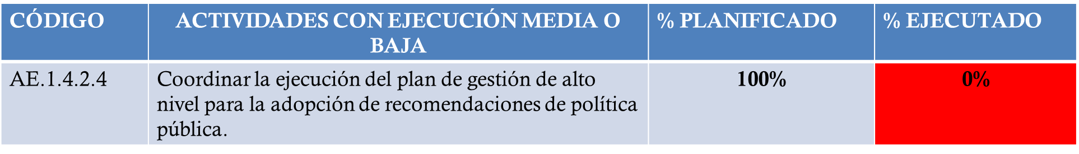Detalle de las actividades con ejecución media o baja de la IAC:

Es importante aclarar que en el primer trimestre la IAC le reporto a la unidad de Planificación un logro del 100% en la meta de esta actividad, pero fue un error. Razón por la cual se corrige en esta evaluación y se reporta con 0% de ejecución.

## Intendencia Económica (IE)

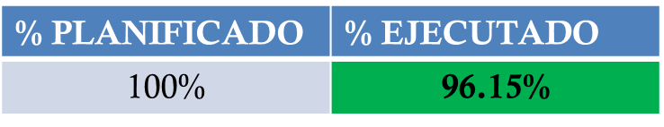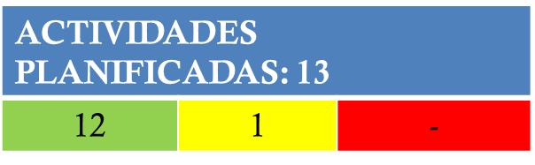

La IE tuvo un logro del 96.15% en las actividades planificadas en el primer semestre.

Las actividades más relevantes ejecutadas exitosamente por la IE son las siguientes:

1. Plan de trabajo del estudio de competencia en materiales de construcción: cemento, asfalto, y arrendamiento de maquinaria.
2. Plan de trabajo y metodología del estudio de competencia en la prestación de servicios financieros a las micro y pequeñas empresas (MYPES) en El Salvador.
3. 4 sesiones de divulgación: presentación sobre concentraciones económicas (1), Ideas principales seminario derecho de competencia y desarrollo económico (2), procedimiento de autorización de concentraciones económicas (3) y presentación de concentración Claro-Digicel.
4. Boletín “Resumen SC. Síntesis Técnica de la Superintendencia de Competencia” sobre PYMES y profundización de los principios de competencia en las licitaciones públicas.
5. 4 artículos de difusión de contenido técnico elaborados sobre distribución de energía eléctrica, financiamiento MYPE, Uber o no Uber y reforma a Ley BOLPROS.
6. Participación en mesa interinstitucional para revisar 2 proyectos de normas a petición del Banco Central de Reserva: “Normas Técnicas para la Transparencia de la Información de los Servicios Financieros” (1) y “Normas Técnicas para el Sistema de tarjetas de Crédito” (2).
7. Boletín informativo con monitoreo de “Pollo y huevo”.
8. Actualización del sitio web en casos, opiniones de normativa, estudios, concentraciones y términos de referencia.
9. 7 solicitudes de concentraciones resueltas: Inadmisible: Orazul Energy El Salvador, S. en C. de C.V.; Orazul Energy El Salvador Investments No. 1 y Cía, S. en C. de C.V.; Nautilius Inkia Holdings LLC, Nautilius Distribution Holdings LLC y Nautilius Isthmus Holdings LLC; Inkia Energy Ltd., IC Power Distribution Holdings, Ptd. Ltd. (1), autorizada: Bevco Limited Corp., AB InBev Southern Investments Limited y The Coca-Cola Company (2), autorización: Inversiones Financieras Atlántida, S.A., Davivienda Vida Seguros, S.A. (3), inadmisible: MITE, S.A. de C.V., RETRICER, S.A. de C.V. y TRANSAG, S.A. de C.V. (4), improcedente: Tecnoquímicas, S.A., Corporación Bonima, S.A (5), improcedente: Banco Davivienda INternacional (Panamá), S.A. e Inversiones Financieras Davivienda, S.A (6), improcedente: MITE, S.A. de C.V., RETRICER, S.A. de C.V. y TRANSAG, S.A. de C.V. (7).
10. Seguimiento a dos resoluciones: AB Inbev- SAAB Miller y Tigo-Caribeña.

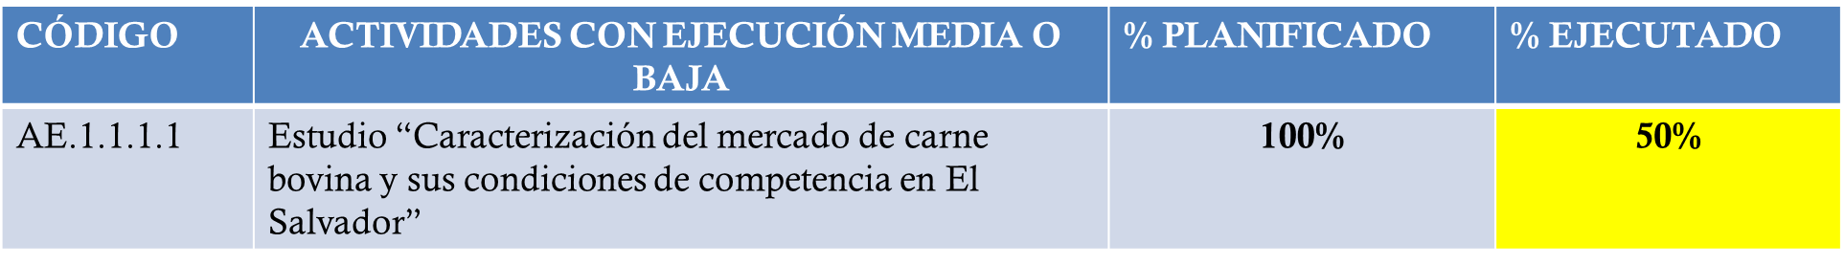Detalle de las actividades con ejecución media o baja de la IE:

En esta actividad la IE cumplió con el informe final, pero en cuanto a la meta “Entrega de resolución de recomendaciones al Consejo Directivo (CD)” aún se tiene pendiente su aprobación de parte del CD, por lo que se reportó esta actividad con el 50% de avance.

## Intendencia de Investigaciones (II)

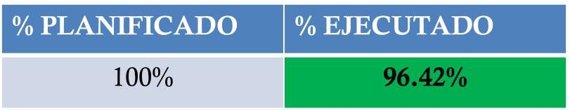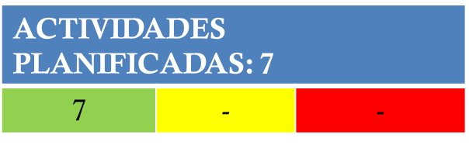

La II tuvo un logro del 96.42% en las actividades planificadas en el primer semestre.

Las actividades más relevantes ejecutadas exitosamente por la II son las siguientes:

1. Brindo insumos para la elaboración del boletín “Resumen SC. Síntesis Técnica de la Superintendencia de Competencia”.
2. Participo en la mesa interinstitucional para revisar 2 proyectos de normas a petición del Banco Central de Reserva.
3. Actualizo el sitio web institucional con 8 entradas.
4. 2 actos procesales a fin de obtener una pronta y cumplida sentencia respecto a DIZUCAR (198-2012) y SISA VIDA (173-2015).
5. Seguimiento a 4 procesos judiciales en las salas de la CSJ respecto a Digicel (140-2016), CTE (167-2016), ODS (165-2014), e Ingenio el Ángel (487-2016).
6. Se evacuaron 5 escritos solicitados por la Sala de la Corte Suprema de Justicia en los tiempos estipulados: U TRAVEL (254-2009), Digicel (140-2016), Ingenio el Ángel (487-2016), Beneficios de arroz (265-2017) y TELEMOVIL (191-2016).

## Unidad de Comunicaciones (UC)

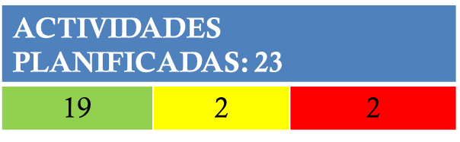

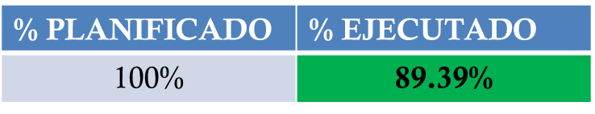

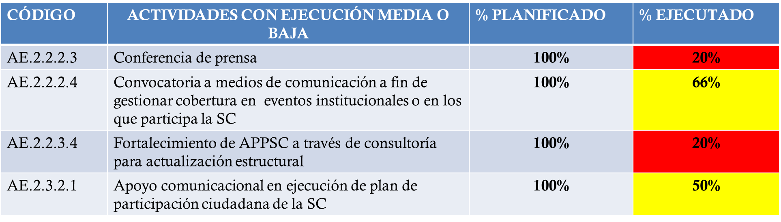

La Unidad de Comunicaciones ejecutó en un 89.39% las actividades que se programó.

Dentro de las actividades más relevantes ejecutadas exitosamente se cuenta con:

1. Publicación digital del boletín sobre competencia en Centroamérica.
2. 6 comunicados de prensa elaborados:

* Nuevos fallos a favor.
* SC espera fallo de 12 procesos contenciosos.
* SC expuso los beneficios de la sana competencia a las MYPE de la zona oriental.
* Presidente de la República juramento a nuevo director suplente del Consejo Directivo de la SC.
* Un caso curioso, singular y complejo.
* SC y CCR continúan acciones para detectar manipulaciones en compras públicas.

1. 3 convocatorias realizadas:

* capacitación en CDMYPE Ilobasco.
* capacitación en CDMYPE UNIVO- San Miguel.
* jornada de formación en Corte de Cuentas.

1. 9 publicaciones:

* en el diario El Mundo, “Competencia en el mundo” (6).
* en la revista El Economista, “El Salvador necesita MYPE dinámicas ¿pero ¿quién las financia?”.
* En la revista el Economista, “La competencia sí, pero ¿cuándo?
* en la revista Derecho y Negocios, “Las actuaciones previas y los derechos de audiencia, defensa y presunción de inocencia”.

1. Presencia en medios de comunicación positiva, dado que el 100% (US$ 526,845.00) del espacio obtenido en medios de comunicación de acuerdo a la influencia del medio en la opinión pública (PR Value) es alimentado por notas positivas.
2. 4 diseños y producción de campañas orgánicas:

* campaña de cárteles en América.
* campaña de testimonial 2017.
* campaña de día laborado.
* campaña de resumen 2017.
* ganadores super Tappy.

## Unidad de Informática (UI)

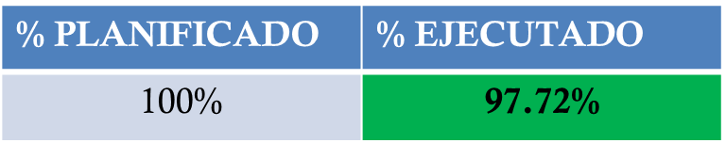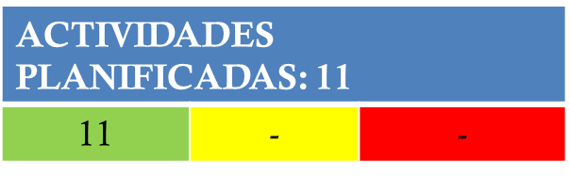

La unidad de informática cumplió satisfactoriamente con un 97.72% sus 11 actividades programadas, las más relevantes siendo las enumeradas a continuación:

1. Respecto a infraestructura, se implementó un nuevo servidor para alojar el sitio web institucional.
2. En recursos informáticos, se realizó la actualización de los sistemas operativos de computadoras.
3. En Seguridad, se implementó la última versión disponible del EndPoint Security en servidor y estaciones de trabajo.
4. Monitoreo diario de las redes internas (alámbrica e inalámbrica), enlace de internet, 2 enlaces de datos y enlace telefónico. Verificación del ancho de banda de enlaces y atención de incidencias.
5. Gestión periódica de servidores locales y servidores externos; verificación de bitácoras, actualización de servicios; control de dispositivos de almacenamiento masivo; verificación y administración de planta telefónica. Atención de solicitudes e incidentes sobre servidores.
6. Traslados y reasignación de equipos informáticos y telefónicos, configuración de estaciones de trabajo de pasantes, provisión de equipos para capacitaciones y eventos. Atención de solicitudes sobre equipo informático.
7. Monitoreo de la capacidad de almacenamiento del servidor de archivos y servidor de correos con base a cuotas establecidas. Verificación del servicio de asignación dinámica para conexión de equipos a la red. Monitoreo del estado de impresores. Atención de incidencias.
8. Verificación de descargas de actualizaciones de seguridad para equipos y actualizaciones de antivirus, monitoreo de eventos sobre seguridad registradas en el firewall, verificación de equipos para determinar conectividad con el servidor de monitoreo de amenazas y actualización de base de datos. Retroalimentación sobre nuevas amenazas en la red. Evaluación y activación de sitios web. Atención de incidentes.
9. Apoyo técnico en la actualización del Sistema de Gestión del CENDOC-SC; Modificación del proceso de carga de marcaciones y verificación de casos especiales de marcación en Sistema de Control de Asistencias (SCA).
10. Atender solicitudes de soporte técnico (llamadas telefónicas, correos electrónicos y presenciales) sobre soporte técnico relacionado a equipos, impresores y software de oficina; Resolver incidentes relacionados al hardware y software de computadoras y demás equipo institucional.
11. Atención de solicitudes de soporte técnico sobre sistemas informáticos (llamadas telefónicas, correos electrónicos y presenciales) relacionadas al SCA, SIGDI, SIGCI, SIRH, COMPRASAL, SAFI; y herramientas semi-automatizadas para control de almacén y fondo circulante.
12. Asistencia técnica informática en eventos y actividades de la SC. Publicación de contenido en sitio web institucional. Apoyo técnico sobre proyecto sitio informativo relativo a Compras y PYMES. Acompañamiento técnico en la implementación final del sitio web institucional. Apoyo técnico en la grabación de declaraciones de testigos relacionados a procedimientos sancionadores. Asistencia técnica a la Intendencia de Investigaciones en relación al respaldo información institucional en el marco de la generación de lineamientos relacionados a la eliminación de información confidencial.

## Unidad de Administración y Recursos Humanos

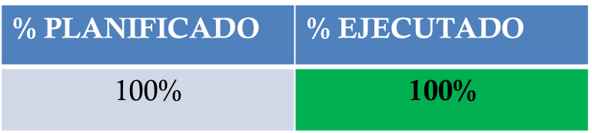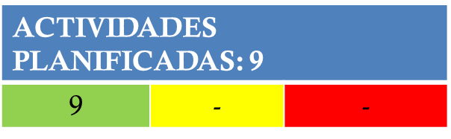

La Unidad de Administración y Recursos Humanos cumplió en un 100% las 9 actividades programadas en el primer semestre.

Dentro de las actividades más relevantes ejecutadas exitosamente se cuenta con:

1. Durante el período se han gestionado un total de 154 reclamos médicos, presentados a través de rembolso.
2. En los costos para la compra de recursos administrativos en el semestre se tuvo:

-Gasolina: $1,538.89 un promedio mensual de $256.48

-Flota vehicular institucional: $2,405.04 en mantenimientos preventivos y correctivos

-Almacén: $3,932.30 en compra de materiales de oficina y papelería.

1. 13 planillas elaboradas: 6 de salarios, 6 de vacaciones y 1 de bonificación.
2. Se implementó el Sistema de Control de Asistencia, que nos permite un mejor control de las licencias del personal. El promedio de asistencia puntual del personal que marca es del 91%.
3. Se tuvo la renuncia de Miguel Armando Paniagua, quien se desempeñaba como Coordinador de Monitoreo de Mercados de la Intendencia Económica a partir del 1 de abril del corriente año.
4. Se formuló el Plan de Capacitación en base a las necesidades y tomando en cuenta las limitaciones presupuestarias, se han ejecutado 21 cursos beneficiando a 27 empleados de las diferentes Unidades de la SC.

## Unidad de Adquisiciones y contrataciones

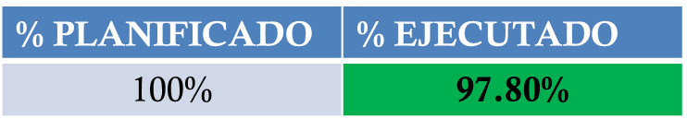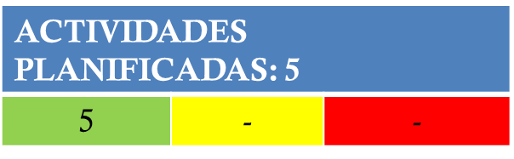

La UACI cumplió en un 97.80% con las 5 actividades programadas, a continuación, se describen las más sustantivas:

1. 60 órdenes de compra gestionadas.
2. 2 contratos gestionados: médico hospitalario y de vida con SISA VIDA, S.A. SEGUROS DE PERSONAS y ASEGURADORA VIVIR, S.A. SEGUROS DE PERSONAS.
3. Documento con acuerdo, contrato y/o resolución de cada proceso de: COMUNICACIONES IBW EL SALVADOR, S.A. DE C.V., INTELFON, S.A. DE C.V., SEGUROS E INVERSIONES, S.A., AGENCIA INTERNACIONAL DE VIAJES PANAMEX, S.A. DE C.V., UDP Diego Petrecolla Gustavo Ferro.
4. PAAC elaborada.

## Unidad de Auditoría Interna

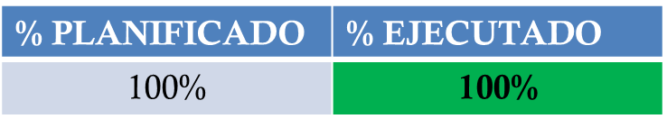

La unidad de Auditoría Interna cumplió en un 100% con las actividades programadas este trimestre, a continuación, se describen las más sustantivas:

1. El informe sobre la gestión y el proceso de adquisiciones y contrataciones de bienes y servicios contiene una condición de control interno reportable, la cual fue desvanecida en el seguimiento realizado en el mes de abril del presente año, al haber implementado la UACI la recomendación respectiva.
2. Las evaluaciones sobre los grupos contables: Inversiones Financieras e Inversiones en Existencias, la gestión y el control interno del Área de Tesorería Institucional; examinando el grupo contable de disponibilidades, incluyendo el Fondo Circulante de Monto Fijo, el grupo contable de inversiones en bienes de uso; la gestión, documentación y controles de los procesos desarrollados por la Intendencia de Investigaciones; la gestión, documentación y controles en los procesos desarrollados por la Intendencia de Abogacía de la Competencia, resultaron limpias.
3. A la fecha de referencia del seguimiento (30 de abril de 2018), la totalidad de recomendaciones emitidas por los entes fiscalizadores de la SC, que ascendía a cinco, fueron cumplidas por la institución.

## Unidad Financiera Institucional

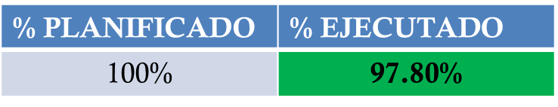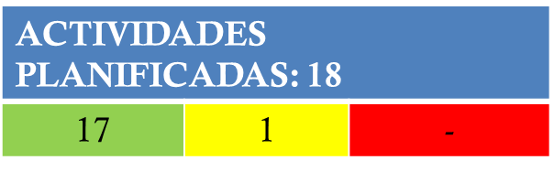



La UFI cumplió en un 97.80% las 18 actividades programadas, se enumeran las más sustantivas:

1. Pago de remuneraciones.
2. Pago de bienes y servicios.
3. Cierre contable anual.
4. Cierres contables mensuales.
5. Elaboración de conciliaciones bancarias.
6. Presentación de informes contables.
7. Registrar compromisos presupuestarios.
8. Elaboración de Programación de la Ejecución Presupuestaria institucional.
9. Seguimiento a la ejecución presupuestaria.

## Secretaría General

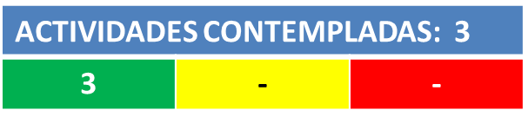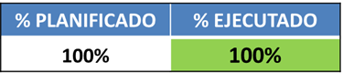

La Secretaría General cumplió en un 100% las 3 actividades programadas, descritas a continuación:

1. Brindar asistencia técnica y legal al CD, 24 actas elaboradas y firmadas.
2. Apoyo a la UC con traducción al inglés del documento "Brief de Resultados 2017" y 6 comunicados.
3. Apoyo a UACI en revisión de contrato para adquisición de bienes y servicios y consultorías (COMUNICACIONES IBW EL SALVADOR, S.A. DE C.V., INTELFON, S.A. DE C.V., SEGUROS E INVERSIONES, S.A., AGENCIA INTERNACIONAL DE VIAJES PANAMEX, S.A. DE C.V., UDP Diego Petrecolla Gustavo Ferro, SISA VIDA, S.A. SEGUROS DE PERSONAS y ASEGURADORA VIVIR, S.A. SEGUROS DE PERSONAS).
4. Coordinación de auditoría financiera 2017 de la corte de cuentas.
5. Traducción de 4 comunicados elaborados por unidad de comunicaciones.

## Unidad de Planificación

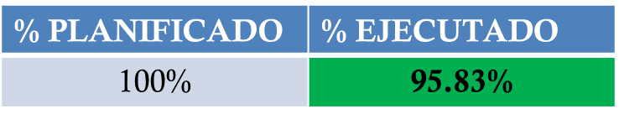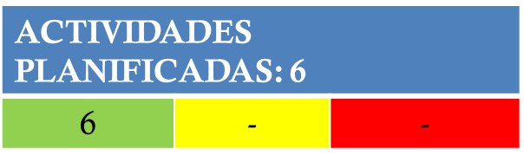

La Unidad de Planificación cumplió en un 95.83% con las 6 actividades programadas este trimestre, siendo las más sustantivas las descritas a continuación:

1. Monitorear y evaluar POA 2017.
2. Monitorear y evaluar PEI.
3. Identificar, analizar y gestionar riesgo institucional y darle seguimiento.

## Unidad de Acceso a la Información Pública

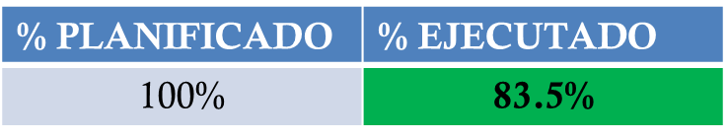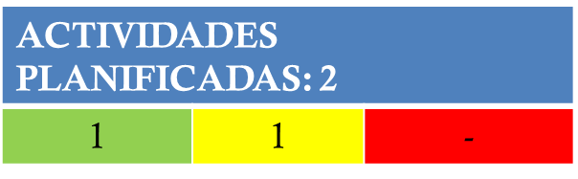

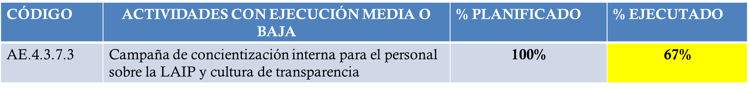

La Unidad de Acceso a la Información Pública cumplió en un 83.50% con las actividades programadas, siendo las más sustantiva la descrita a continuación:

1. Respuesta oportuna y expedita a 2 solicitudes de información.

# Consolidado de la evaluación de POA institucional

De acuerdo a la planificación vigente, la evaluación integral del POA se calculará consolidando la evaluación obtenida por cada una de las unidades funcionales con base en las atribuciones de la SC establecida en la Ley de Competencia, de acuerdo a los siguientes porcentajes:



Así entonces, la evaluación consolidada institucional de cada unidad organizativa de la SC, queda tal como lo muestra el siguiente cuadro:

|  |  |  |
| --- | --- | --- |
| UNIDADES | EVALUACIÓN POA POR UNIDAD  (sin pesos) | EVALUACIÓN FINAL  PONDERADA |
| INTENDENCIA DE INVESTIGACIONES | 96.42 | 14.46 |
| INTENDENCIA DE ABOGACÍA DE LA COMPETENCIA | 96.66 | 14.49 |
| INTENDENCIA ECONÓMICA | 96.15 | 14.42 |
| UNIDAD DE INFORMÁTICA | 97.72 | 4.88 |
| UNIDAD DE ADMINISTRACIÓN Y RECURSOS HUMANOS | 100 | 5.00 |
| UNIDAD DE COMUNICACIONES | 89.39 | 8.93 |
| UNIDAD FINANCIERA INSTITUCIONAL | 97.80 | 4.89 |
| UNIDAD DE ADQUISICIONES Y CONTRATACIONES INSTITUCIONAL | 97.80 | 4.89 |
| SECRETARÍA GENERAL | 100.00 | 5.00 |
| UNIDAD DE PLANIFICACIÓN | 95.83 | 11.50 |
| AUDITORÍA INTERNA | 100.00 | 5.00 |
| UNIDAD DE ACCESO A LA INFORMACIÓN PÚBLICA | 83.5 | 2.50 |
| EVALUACIÓN PONDERADA PRIMER SEMESTRE 2018 | | 95.96% |

El esfuerzo realizado por la SC en el primer semestre de 2018 ha cosechado muy buenos frutos y eso se ve reflejado en el alcance del 95.96% en la evaluación ponderada, lo que sin duda contribuye a cumplir la Visión, Misión y Objetivos institucionales en favor de mejorar la eficiencia económica y el bienestar de los consumidores.

Para mayor detalle ver el anexo 1 “Seguimiento semestral al plan estratégico y al plan operativo 2018”.

# Evaluación de la matriz de riesgos institucional.

La SC cuenta con una matriz de riesgos donde se identifican las actividades sustantivas de la institución que conllevan algún riesgo, su impacto y probabilidad de que ocurra ese riesgo y las medidas a tomar para mitigarlo o evitarlo.

En el periodo evaluado, de las 22 actividades que conllevan un grado de riesgo se cumplió con las medidas a tomar, excepto en la que tiene que ver con procedimiento sancionatorio ya que no fue necesario implementar medida ya que ningún agente económico incumplió con la información solicitada. Por lo que se puede decir que la institución ha logrado controlar el impacto negativo que conllevan ciertas actividades, a favor del logro de los objetivos.

Para mayor detalle ver el anexo 2 “Seguimiento y evaluación de la matriz de riesgos”.